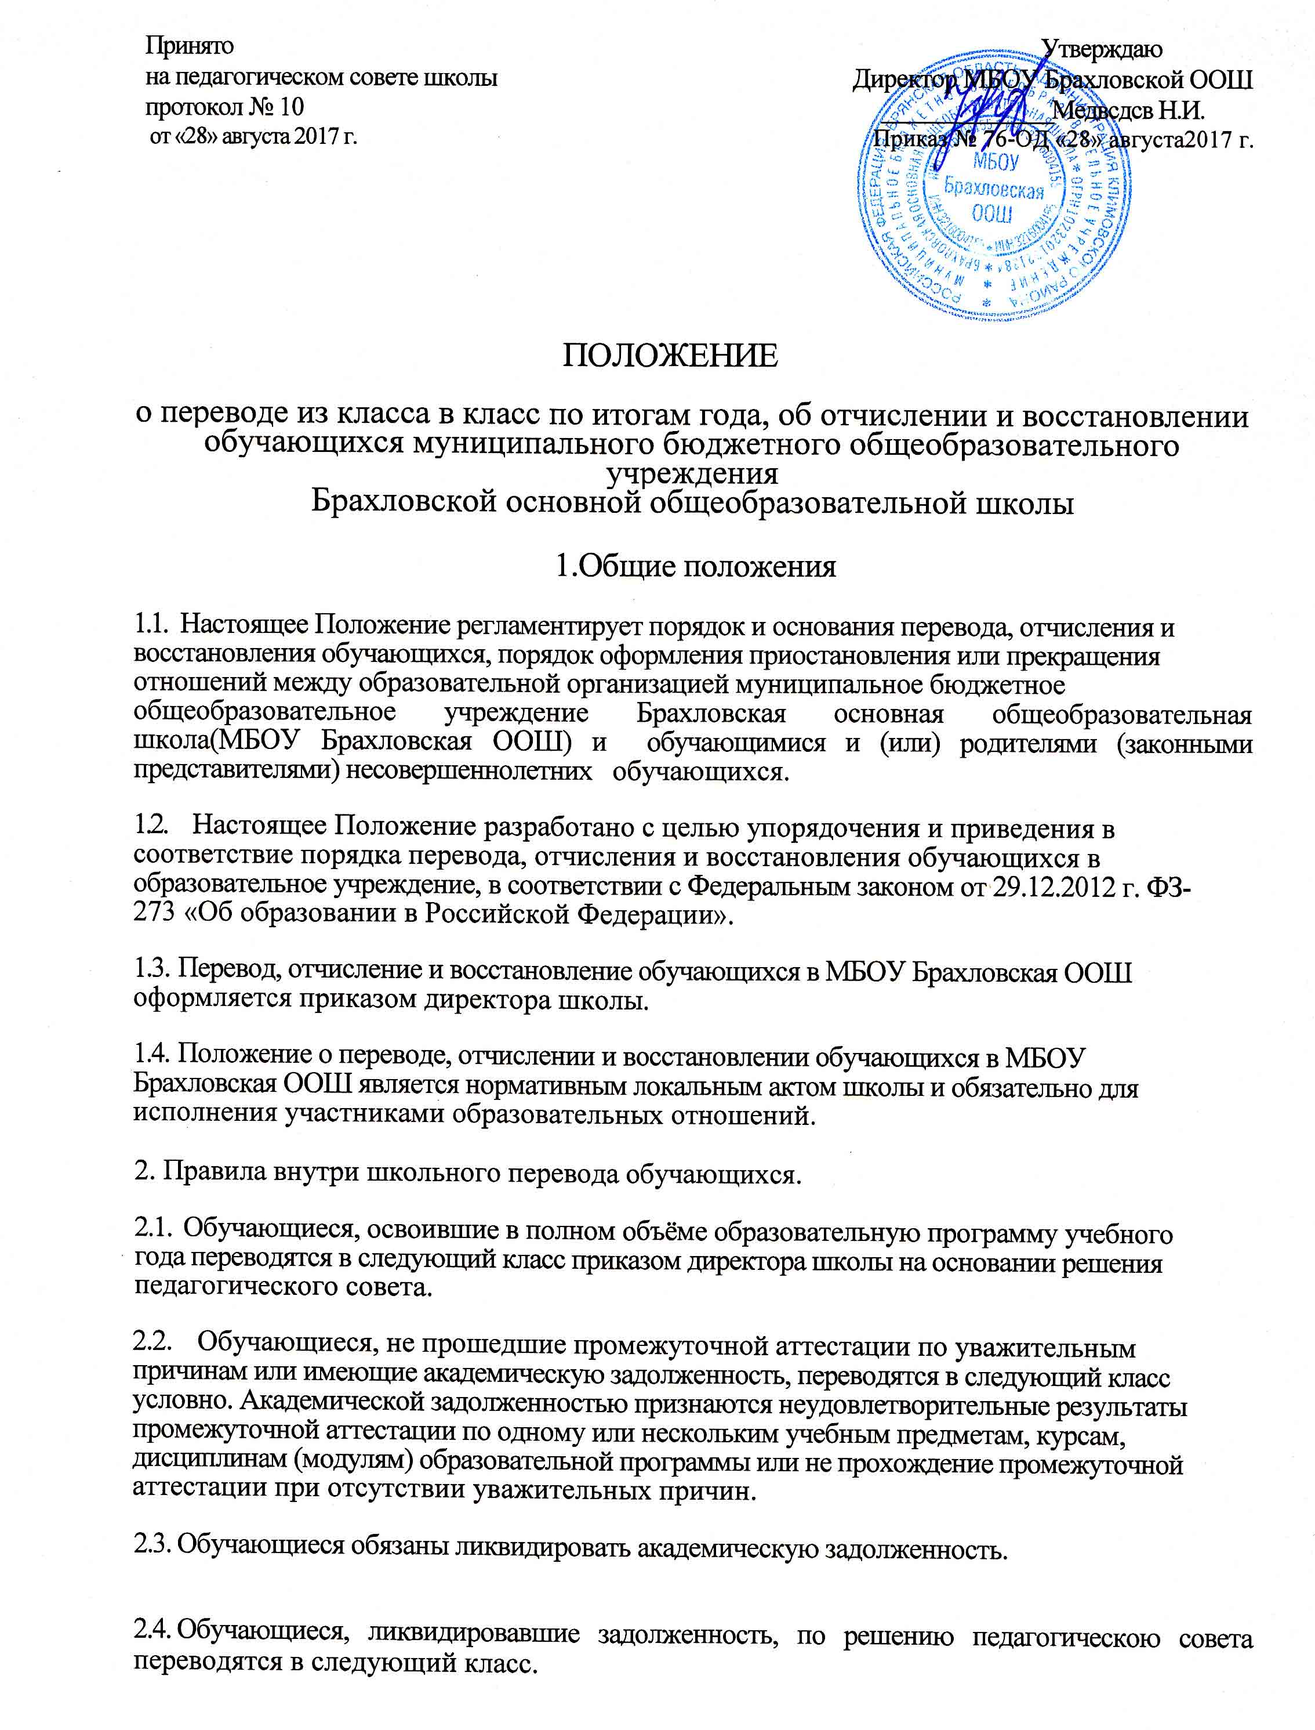
Принято Утверждаю
на педагогическом совете школы Директор МБОУ Брахловской ООШ
протокол № 10 ________________Медвсдсв Н.И.
от «28» августа 2017 г. Приказ № 76-ОД «28» августа2017 г.

ПОЛОЖЕНИЕ
о переводе из класса в класс по итогам года, об отчислении и восстановлении
обучающихся муниципального бюджетного общеобразовательного учреждения
Брахловской основной общеобразовательной школы
1.Общие положения
1.1. Настоящее Положение регламентирует порядок и основания перевода, отчисления и
восстановления обучающихся, порядок оформления приостановления или прекращения
отношений между образовательной организацией муниципальное бюджетное
общеобразовательное учреждение Брахловская основная общеобразовательная школа(МБОУ Брахловская ООШ) и обучающимися и (или) родителями (законными представителями) несовершеннолетних обучающихся.
1.2. Настоящее Положение разработано с целью упорядочения и приведения в
соответствие порядка перевода, отчисления и восстановления обучающихся в
образовательное учреждение, в соответствии с Федеральным законом от 29.12.2012 г. ФЗ-
273 «Об образовании в Российской Федерации».
- Перевод, отчисление и восстановление обучающихся в МБОУ Брахловская ООШ оформляется приказом директора школы.
- Положение о переводе, отчислении и восстановлении обучающихся в МБОУ Брахловская ООШ является нормативным локальным актом школы и обязательно для исполнения участниками образовательных отношений.
2. Правила внутри школьного перевода обучающихся.
2.1. Обучающиеся, освоившие в полном объёме образовательную программу учебного
года переводятся в следующий класс приказом директора школы на основании решения
педагогического совета.
2.2. Обучающиеся, не прошедшие промежуточной аттестации по уважительным
причинам или имеющие академическую задолженность, переводятся в следующий класс
условно. Академической задолженностью признаются неудовлетворительные результаты
промежуточной аттестации по одному или нескольким учебным предметам, курсам,
дисциплинам (модулям) образовательной программы или не прохождение промежуточной
аттестации при отсутствии уважительных причин.
- Обучающиеся обязаны ликвидировать академическую задолженность.
- Обучающиеся, ликвидировавшие задолженность, по решению педагогическою совета переводятся в следующий класс.

2.5. Образовательная организация, родители (законные представители) несовершеннолетнего обучающегося, обеспечивающие получение обучающимся общего образования в форме семейного образования, обязаны создать условия обучающемуся для ликвидации академической задолженности и обеспечить контроль за своевременностью ее ликвидации.

2.6. Обучающиеся, имеющие академическую задолженность, вправе пройти промежуточную аттестацию по соответствующему учебному предмету, (курсу, дисциплине, модулю) не более двух раз в сроки, определяемые образовательной организацией, в пределах одного года с момента образования академической задолженности.
В указанный период не включаются время болезни обучающегося, нахождение его в академическом отпуске или отпуске по беременности и родам.

2.7. Для проведения промежуточной аттестации во второй раз общеобразовательной организацией создается комиссия.

2.8. Не допускается взимание платы с учащихся за прохождение промежуточной аттестации.

2.9. Обучающиеся образовательной организации по образовательным программам начального общего, основного общего и среднего общего образования, не ликвидировавшие в установленные сроки академической задолженности с момента ее образования, по усмотрению их родителей (законных представителей) оставляются на повторное обучение, переводятся на обучение по адаптированным образовательным программам в соответствии с рекомендациями психолого-медико-педагогической комиссии, либо на обучение по индивидуальному учебному плану.

2.10. Обучающиеся по образовательным программам начального общего, основного общего и среднего общего образования в форме семейного образования, не ликвидировавшие в установленные сроки академической задолженности, продолжают получать образование в образовательной организации.

2.11. Обучающиеся, не освоившие основной образовательной программы начального общего или основного общего образования, не допускаются к обучению на следующих уровнях общего образования. Обучающиеся первого класса на второй год не оставляются.

3. Досрочное прекращение образовательных отношений
3.1. Образовательные отношения прекращаются в связи с отчислением обучающегося из образовательной организации:
1) в связи с получением образования (завершением обучения);
2) досрочно по основаниям, установленным пунктом 3.2. настоящего Положения.
3.2. Образовательные отношения могут быть прекращены досрочно в следующих случаях:
1) по инициативе обучающегося или родителей (законных представителей) несовершеннолетнего обучающегося, в том числе в случае перевода обучающегося для продолжения освоения образовательной программы в другую организацию, осуществляющую образовательную деятельность;
По согласию родителей (законных представителей) несовершеннолетнего обучающегося, по решению комиссии по делам несовершеннолетних и защите их прав и органа местного самоуправления, осуществляющего управление в сфере образования, обучающийся, достигший возраста пятнадцати лет, может оставить общеобразовательную организацию до получения основного общего образования.
Комиссия по делам несовершеннолетних и защите их прав совместно с родителями (законными представителями) несовершеннолетнего, оставившего общеобразовательную организацию до получения основного общего образования, и органа местного самоуправления, осуществляющего управление в сфере образования, не позднее чем в месячный срок принимает меры по продолжению освоения несовершеннолетним образовательной программы основного общего образования в иной форме обучения и с его согласия по трудоустройству.
2) по инициативе образовательной организации, в случае установления нарушения порядка приема в образовательную организацию, повлекшего по вине обучающегося его незаконное зачисление в образовательную организацию;
3) по обстоятельствам, не зависящим от воли обучающегося или родителей (законных представителей) несовершеннолетнего обучающегося и образовательной организации, в том числе в случае ликвидации общеобразовательной организации.
3.3. Отчисление по инициативе обучающегося или родителей (законных представителей) несовершеннолетнего обучающегося не влечет за собой возникновение каких-либо дополнительных, в том числе материальных, обязательств указанного обучающегося перед образовательной организацией.
3.4. Основанием для отчисления является приказ директора образовательной организации. Если с обучающимся или родителями (законными представителями) несовершеннолетнего обучающегося заключен договор об оказании платных образовательных услуг, при досрочном прекращении образовательных отношений такой договор расторгается на основании приказа директора образовательной организации, об отчислении обучающегося из этой организации.
3.5. Права и обязанности обучающегося, предусмотренные законодательством об образовании и локальными нормативными актами образовательной организации, прекращаются с даты его отчисления из образовательной организации.
3.6. Перевод обучающихся в иное образовательное учреждение, реализующее образовательную программу соответствующего уровня, производится по письменному заявлению совершеннолетних обучающихся либо родителей (законных представителей) несовершеннолетних обучающихся.
3.7. Приказ о выбытии обучающегося из МБОУ Брахловская ООШ издается на основании заявления родителей (законных представителей) обучающегося. В личное дело обучающегося, в графе о выбытии указывается новое место учебы, № приказа о выбытии, запись заверяется подписью директора и печатью. Личное дело обучающегося выдается родителям или высылается почтой по запросу с нового места обучения на основании подтверждения о прибытии обучающегося. В «Алфавитную книгу» вносится запись о выбытии с указанием номера приказа и наименованием нового образовательного учреждения.
3.8. Орган опеки и попечительства дает согласие на перевод детей-сирот и детей, оставшихся без попечения родителей, в иное образовательное учреждение либо на изменение формы обучения до получения ими общего образования.
3.9. По решению педагогического совета за совершенные неоднократно грубые нарушения Устава школы допускается отчисление из МБОУ Брахловская ООШ обучающего, достигшего возраста 15 лет.
Отчисление обучающегося из МБОУ Брахловская ООШ применяется, если меры воспитательного характера не дали результата и дальнейшее пребывание обучающегося в МБОУ Брахловская ООШ оказывает отрицательное влияние на других обучающихся, нарушает их права и права работников школы, а также нормальное функционирование школы.
Решение об отчислении обучающегося, не получившего общего образования принимается с учетом мнения его родителей (законных представителей) и с согласия комиссии по делам несовершеннолетних и защите их прав. Решение об отчислении детей-сирот и детей, оставшихся без попечения родителей, принимается с согласия комиссии по делам несовершеннолетних и защите их прав и органа опеки и попечительства.
3.10. Учреждение незамедлительно обязано проинформировать об отчислении обучающегося из МБОУ Брахловская ООШ его родителей (законных представителей), отдел образования Климовского района и районную комиссию по делам несовершеннолетних и защите их прав. Лицу отчисленному выдаётся справка об обучении или о периоде обучения.
3.11. При прекращении обучения в школе по основаниям, указанным в п.3.1. и 3.2. настоящего Положения, родителям (законным представителям) несовершеннолетнего обучающегося или совершеннолетнему обучающемуся выдаются следующие документы:
- личное дело;
- аттестат об основном общем образовании (для обучающихся, завершивших основное общее образование)
- справку об обучении или о периоде обучения;
- ведомость текущих оценок, заверенная классным руководителем и печатью образовательного учреждения – в случае перевода обучающегося в течение учебного года.
4. Порядок восстановления обучающихся
4.1. Обучающийся, отчисленный из МБОУ Брахловская ООШ, при нарушении порядка приёма, имеет право на восстановление для обучения в данной школе, при условии устранения нарушений порядка приёма в школу.
4.2.Восстановление обучающихся, отчисленных из общеобразовательного учреждения, производится на основании правил приема в МБОУ Брахловскую ООШ.
4.3. Решение о восстановлении обучающихся оформляется приказом директора по школе.

